สมรรถนะ
- เมื่อเลือกแถบเมนู “ข้อมูลการประเมิน” ระบบแสดงเมนูย่อย เลือกเมนู “สมรรถนะ” ดังรูปภาพ
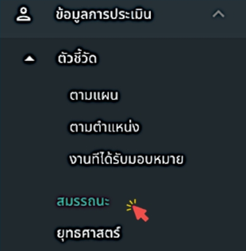
รูปภาพที่ 2 – 16 แถบเมนูย่อย “สมรรถนะ”
- เมื่อเลือกเมนูย่อย “สมรรถนะ” ระบบแสดงหน้าสมรรถนะ ประกอบด้วยเมนู 5 เมนู ได้แก่ รายการสมรรถนะ กลุ่มงาน เชื่อมโยงกับกลุ่มงานและตำแหน่ง เกณฑ์การประเมิน และการประเมินพฤติกรรมการปฏิบัติราชการ ซึ่งสามารถเพิ่ม แก้ไข และลบข้อมูลได้
- เมื่อคลิกเลือกเมนู “รายการสมรรถนะ” สามารถคลิก เพื่อเพิ่มข้อมูลสมรรถนะ คลิก เพื่อแก้ไขข้อมูลสมรรถนะ และคลิก เพื่อลบข้อมูลสมรรถนะ
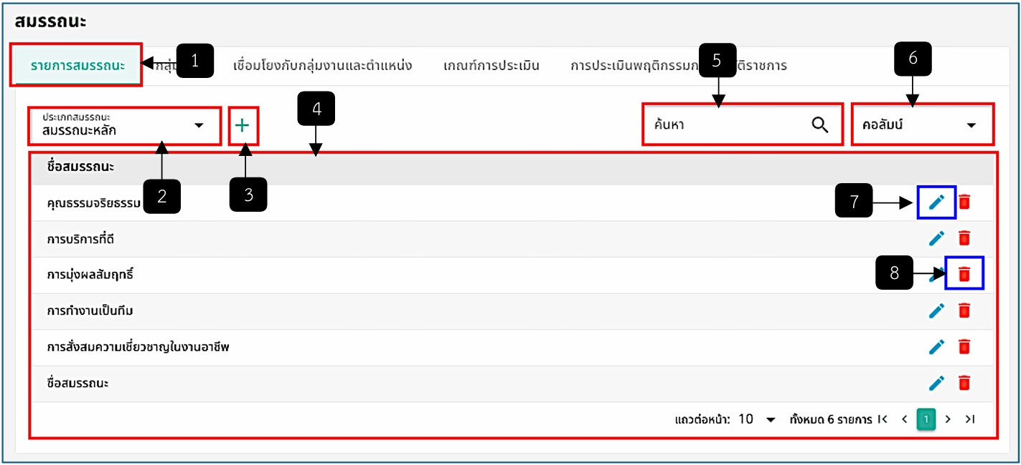
รูปภาพที่ 2 – 17 หน้าข้อมูลสมรรถนะ เมนูรายการสมรรถนะ
หมายเลข 1 เมนูรายการสมรรถนะ
หมายเลข 2 ช่องให้เลือกประเภทสมรรถนะ
หมายเลข 3 ไอคอนเพิ่มรายการสมรรถนะ
หมายเลข 4 รายการสมรรถนะ
หมายเลข 5 ช่องสืบค้นข้อมูลรายการสมรรถนะ
หมายเลข 6 ช่องคอลัมน์
หมายเลข 7 ไอคอนแก้ไขข้อมูล
หมายเลข 8 ไอคอนลบข้อมูล
- เมื่อคลิกไอคอน เพื่อทำการเพิ่มข้อมูลรายการสมรรถนะ ระบบแสดงฟอร์มให้เพิ่มข้อมูลดังรูปภาพ
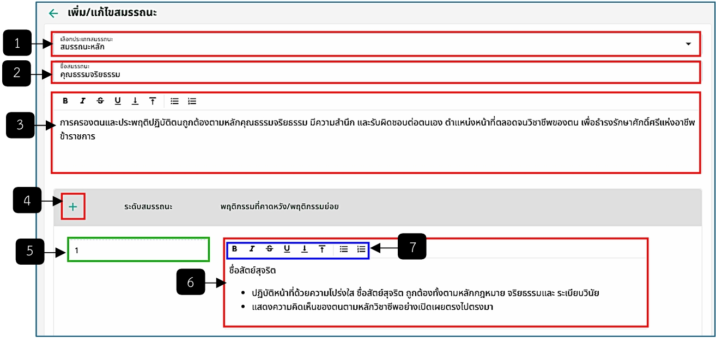
รูปภาพที่ 2 – 18 ฟอร์มเพิ่มข้อมูลรายการสมรรถนะ
หมายเลข 1 ช่องให้เลือกประเภทสมรรถนะ
หมายเลข 2 ช่องให้กรอกชื่อสมรรถนะ
หมายเลข 3 ช่องให้กรอกรายละเอียดสมรรถนะ
หมายเลข 4 ไอคอนเพิ่มระดับสมรรถนะและพฤติกรรมที่คาดหวัง/พฤติกรรมย่อย
หมายเลข 5 ช่องแสดงระดับสมรรถนะ จะแสดงอัตโนมัติเมื่อมีการเพิ่มข้อมูลระดับสมรรถนะ และพฤติกรรมที่คาดหวัง/พฤติกรรมย่อย
หมายเลข 6 ช่องให้กรอกข้อมูลพฤติกรรมที่คาดหวัง/พฤติกรรมย่อย
หมายเลข 7 แถบจัดการข้อความพฤติกรรมที่คาดหวัง/พฤติกรรมย่อย
- เมื่อคลิกเลือกเมนู “กลุ่มงาน” สามารถคลิก เพื่อเพิ่มข้อมูลกลุ่มงาน คลิก เพื่อแก้ไขข้อมูลกลุ่มงาน และคลิก เพื่อลบข้อมูลกลุ่มงาน
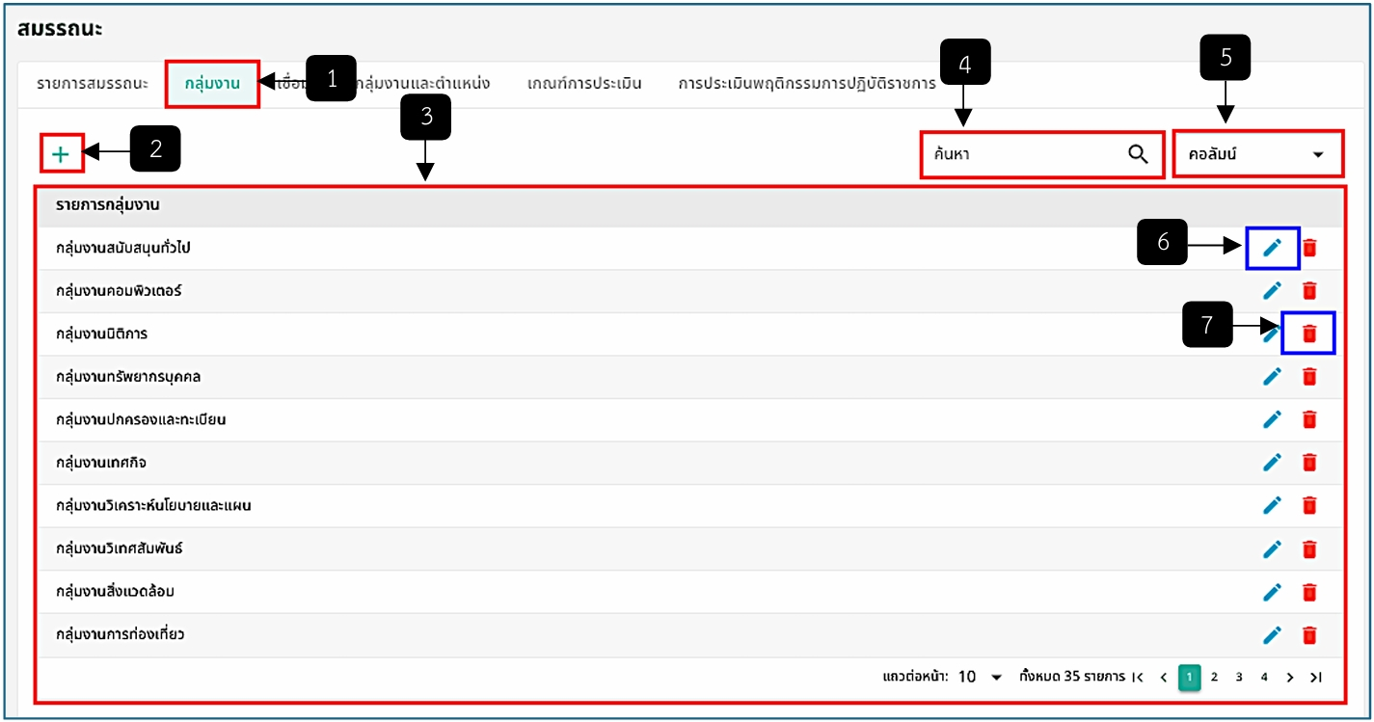
รูปภาพที่ 2 – 19 หน้าข้อมูลสมรรถนะ เมนูกลุ่มงาน
หมายเลข 1 เมนูกลุ่มงาน
หมายเลข 2 ไอคอนเพิ่มกลุ่มงาน
หมายเลข 3 รายการกลุ่มงาน
หมายเลข 4 ช่องสืบค้นข้อมูลกลุ่มงาน
หมายเลข 5 ช่องคอลัมน์
หมายเลข 6 ไอคอนแก้ไขข้อมูล
หมายเลข 7 ไอคอนลบข้อมูล
- เมื่อคลิกไอคอน เพื่อทำการเพิ่มข้อมูลกลุ่มงาน ระบบแสดงฟอร์มให้เพิ่มข้อมูลดังรูปภาพ
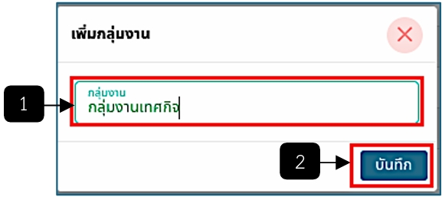
รูปภาพที่ 2 – 20 ฟอร์มเพิ่มข้อมูลกลุ่มงาน
หมายเลข 1 ช่องให้กรอกกลุ่มงาน
หมายเลข 2 ปุ่ม “บันทึก”
- เมื่อคลิกเลือกเมนู “เชื่อมโยงกับกลุ่มงานและตำแหน่ง” สามารถคลิก เพื่อเพิ่มข้อมูลกลุ่มงาน คลิก เพื่อแก้ไขข้อมูลกลุ่มงาน และคลิก เพื่อลบข้อมูลกลุ่มงาน
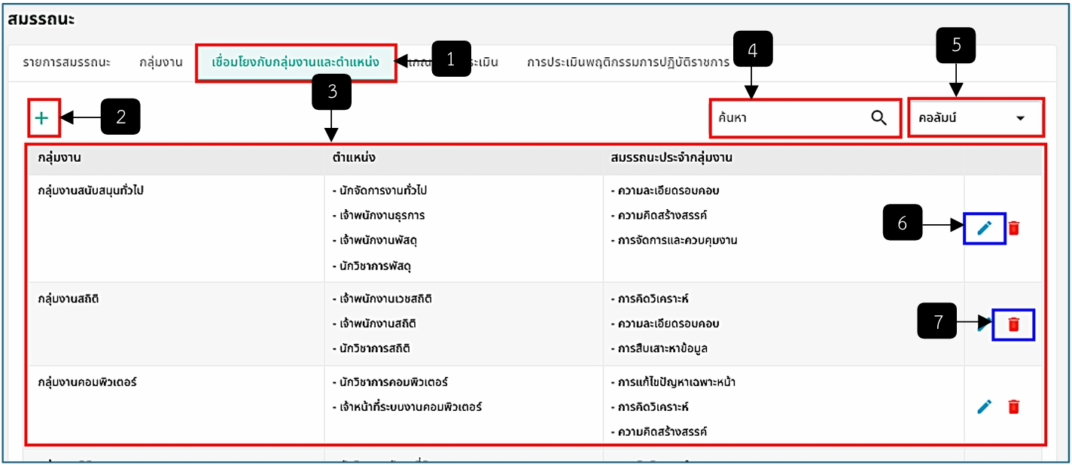
รูปภาพที่ 2 – 21 หน้าข้อมูลสมรรถนะ เมนูเชื่อมโยงกลุ่มงานและตำแหน่ง
หมายเลข 1 เมนูเชื่อมโยงกลุ่มงานและตำแหน่ง
หมายเลข 2 ไอคอนเพิ่มกลุ่มงานและตำแหน่ง
หมายเลข 3 รายการกลุ่มงานและตำแหน่ง
หมายเลข 4 ช่องสืบค้นข้อมูลกลุ่มงานและตำแหน่ง
หมายเลข 5 คอลัมน์
หมายเลข 6 ไอคอนแก้ไขข้อมูล
หมายเลข 7 ไอคอนลบข้อมูล
- เมื่อคลิกไอคอน เพื่อทำการเพิ่มข้อมูลกลุ่มงานและตำแหน่ง ระบบแสดงฟอร์มให้เพิ่มข้อมูลดังรูปภาพ
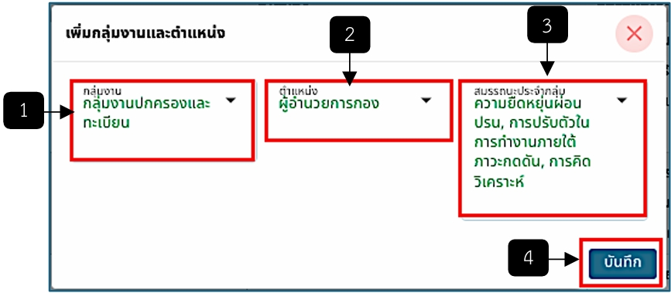
รูปภาพที่ 2 – 22 ฟอร์มเพิ่มข้อมูลกลุ่มงานและตำแหน่ง
หมายเลข 1 ช่องให้เลือกกลุ่มงาน
หมายเลข 2 ช่องให้เลือกตำแหน่ง
หมายเลข 3 ช่องให้เลือกสมรรถนะประจำกลุ่ม ซึ่งสามารถเลือกได้มากกว่า 1 ข้อ
หมายเลข 4 ปุ่ม “บันทึก”
- เมื่อคลิกเลือกเมนู “เกณฑ์การประเมิน” ระบบแสดงหน้ารายละเอียดเกณฑ์การประเมิน ซึ่งสามารถจัดการข้อความรายละเอียดเกณฑ์การประเมินได้
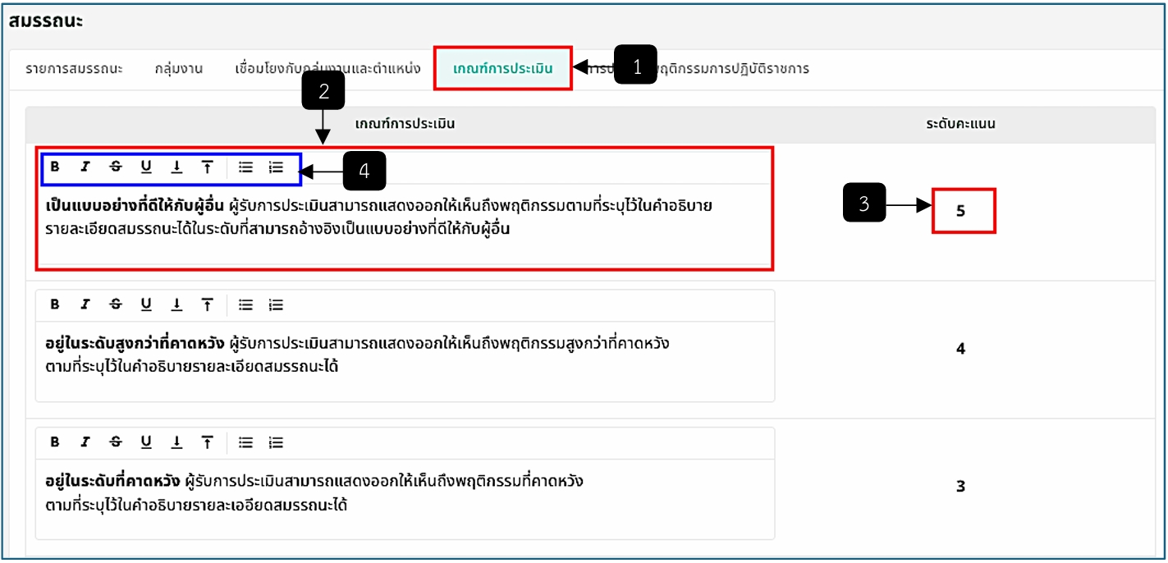
รูปภาพที่ 2 – 23 หน้าข้อมูลสมรรถนะ เมนูเกณฑ์การประเมิน
หมายเลข 1 เมนูเกณฑ์การประเมิน
หมายเลข 2 ช่องให้กรอกหรือแก้ไขเกณฑ์การประเมิน
หมายเลข 3 ระดับคะแนน
หมายเลข 4 แถบจัดการข้อความเกณฑ์การประเมิน
- เมื่อคลิกเลือกเมนู “การประเมินพฤติกรรมการปฏิบัติราชการ” ระบบแสดงข้อมูลรายละเอียดข้อมูลประเภทสมรรถนะ และข้อมูลระดับสมรรถนะ
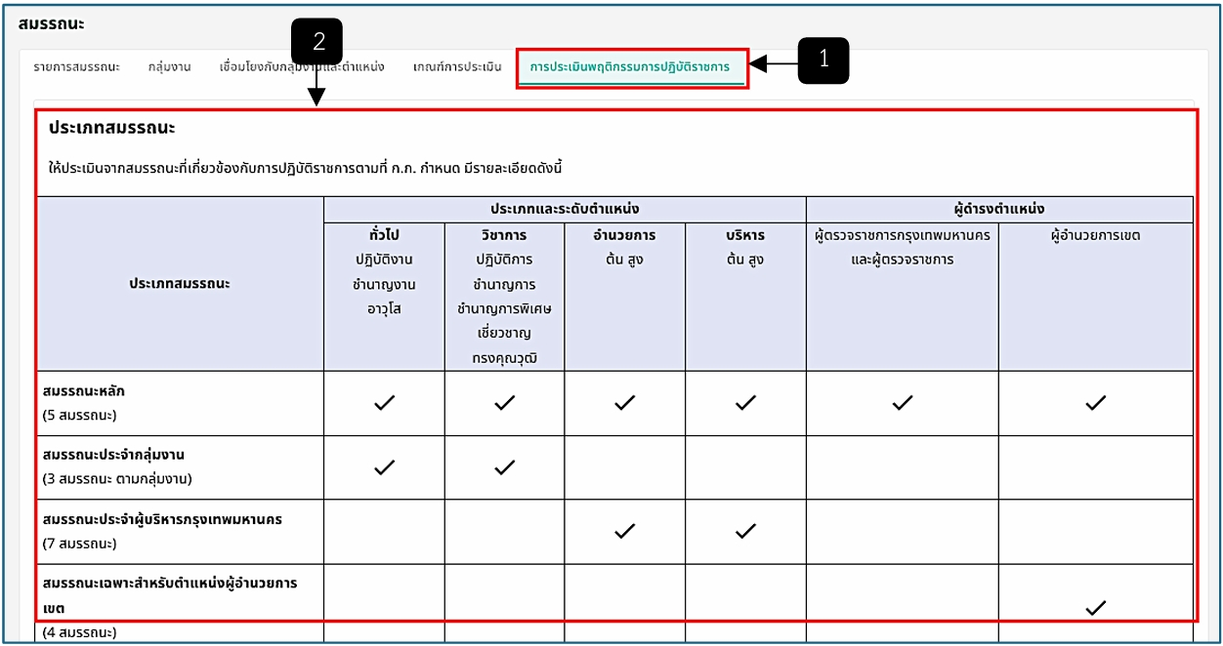
รูปภาพที่ 2 – 24 หน้าข้อมูลสมรรถนะ เมนูการประเมินพฤติกรรมการปฏิบัติราชการ
หมายเลข 1 เมนูการประเมินพฤติกรรมการปฏิบัติราชการ
หมายเลข 2 รายละเอียดประเภทสมรรถนะ
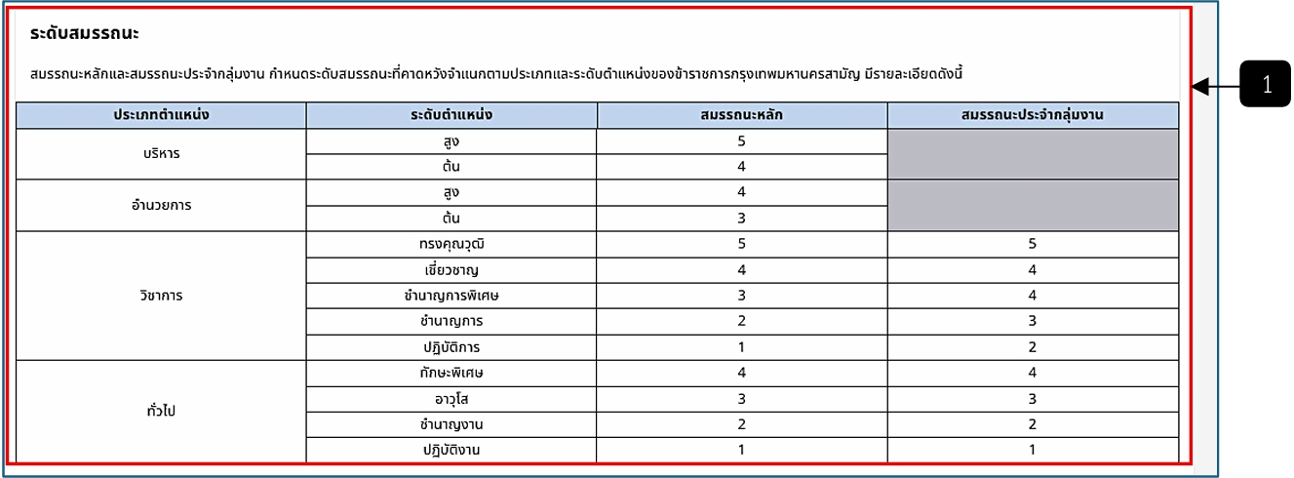
รูปภาพที่ 2 – 25 หน้าข้อมูลสมรรถนะ เมนูการประเมินพฤติกรรมการปฏิบัติราชการ(ต่อ)
หมายเลข 1 รายละเอียดระดับสมรรถนะ

